VI. Goethehaus in Weimar

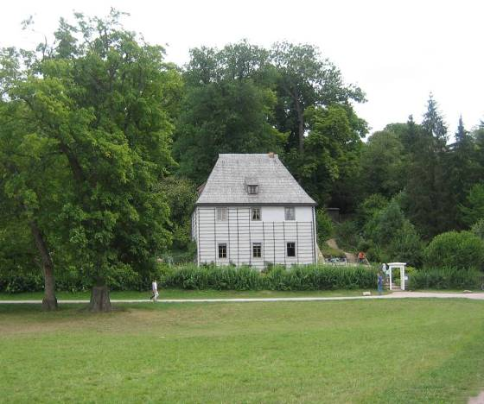
1. Goethe-Gartenhaus im Ilmpark, hier lebte Goethe von 1776 bis 1782

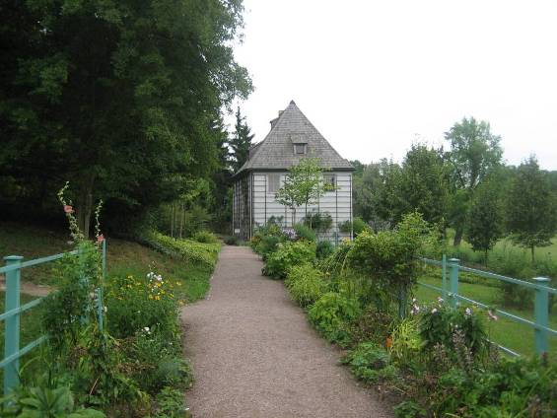
2. Gartenhaus vom Garten her gesehen
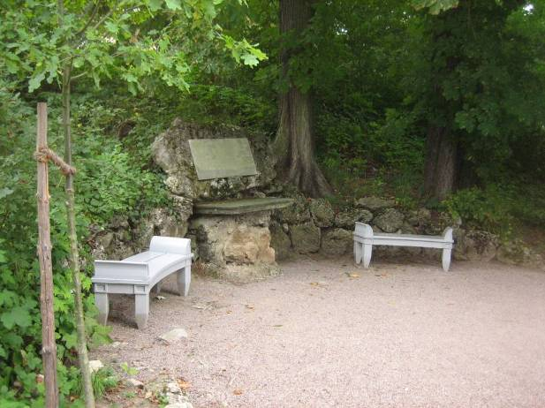
3. Sitzecke im Garten hinter dem Haus

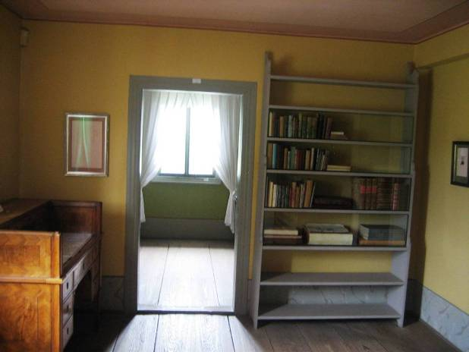
4. Bücherzimmer im ersten Stock
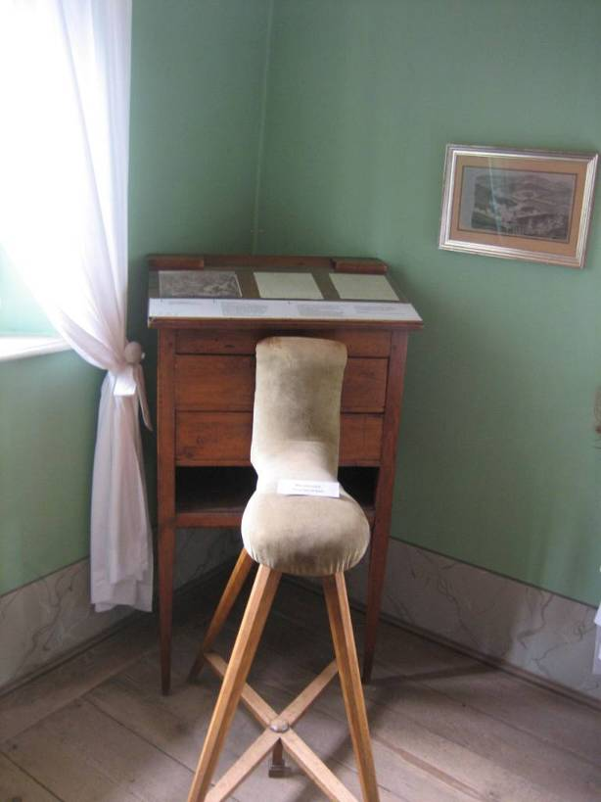
5. Arbeitszimmer mit Arbeitstisch und Schreibstuhl im ersten Stock

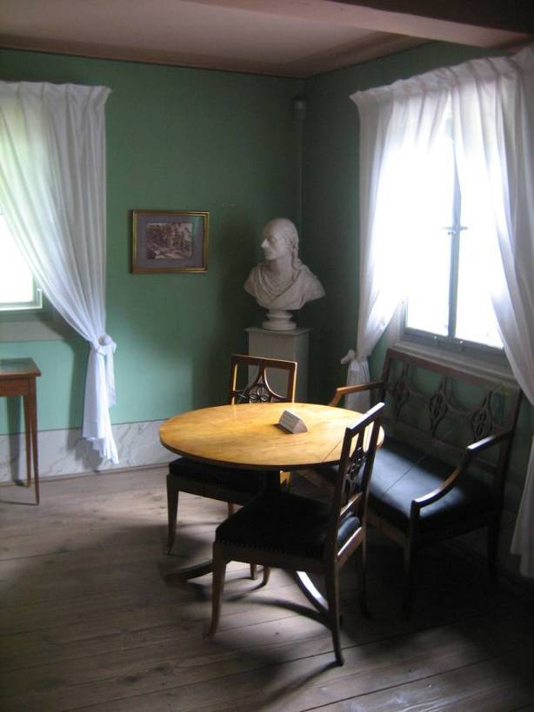
6. Altan-Zimmer mit Sitzecke im ersten Stock
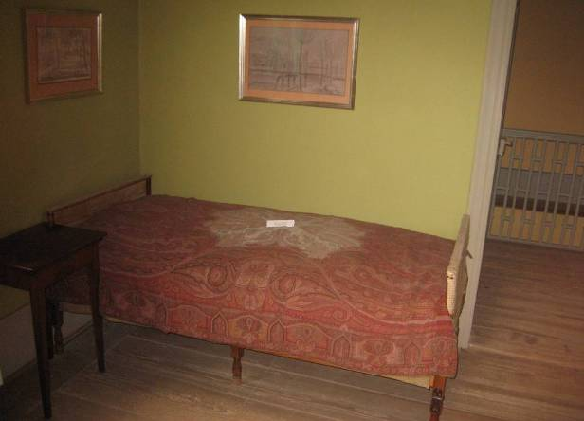
7. Das leichte Feldbett im ersten Stock

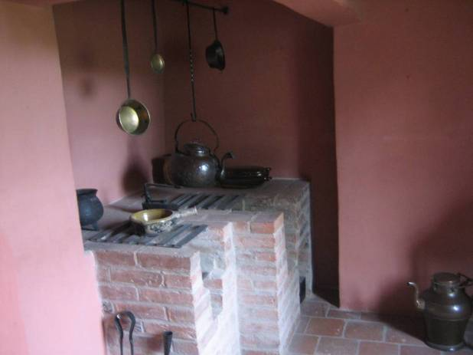
8. Die Küche im Tiefparterre
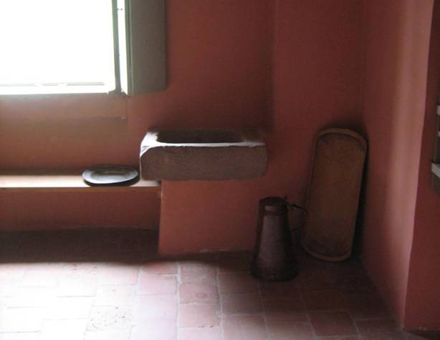
9. Die Wasserstelle in der Küche im Tiefparterre

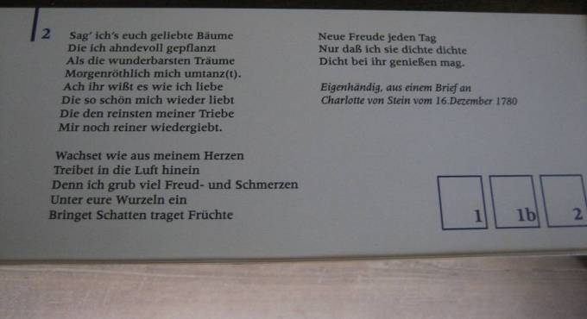
10. Gedicht an Frau von Stein, entstanden im Gartenhaus

